НАЦІОНАЛЬНИЙ ТЕХНІЧНИЙ УНІВЕРСИТЕТ УКРАЇНИ

«КИЇВСЬКИЙ ПОЛІТЕХНІЧНИЙ ІНСТИТУТ»

ФАКУЛЬТЕТ ЕЛЕКТРОНІКИ

КАФЕДРА ЕЛЕКТРОННИХ ПРИЛАДІВ ТА ПРИСТРОЇВ

Звіт

З виробничої практики

Керівник Терлецький О.В. Виконав:

Студент гр. ДЕ-51

Гайсін А.Ф.

Київ 2019

Завдання

- проаналізувати існуючі системи регулювання мікроклімату сховищ плодоовочевої продукції;

- проаналізувати умови зберігання плодоовочевої сировини;

- визначити основні задачі які виконуються системою контролю повітряного середовища сховища та шляхи їх реалізації;

- розробити алгоритм функціонування автоматичної системи контролю та керування;

- розробити структурну схему пристрою контролю мікроклімату плодоовочевого сховища;

- провести аналіз елементної бази для реалізації основних функціональних блоків;

- розробити функціональну схему пристрою контролю мікроклімату плодоовочевого сховища.

Основна частина

Створення системи керування мікрокліматом включає в себе

комплексне вирішення завдання підтримання в необхідних межах таких

параметрів повітря, як: температура, відносна вологість, концентрація вуглекислого газу, концентрація кисню, концентрація етилену та швидкість руху повітряних мас. Головні завдання систем керування мікрокліматом:

* створення та підтримання показників мікроклімату в складському приміщенні відповідно до вимог зберігання конкретного типу плодоовочевої продукції;
* підтримання, та за необхідності, і створення комфортних умов

мікроклімату для людей, тварин, рослин та інших об’єктів;

* економія енергоресурсів, які витрачаються на створення та

підтримання мікроклімату.

В залежності від того, які перетворення відбуваються з повітрям

завдання по його обробці можна поділити на:

* забір повітря з зовнішнього середовища;
* рекуперація тепла;
* попередній нагрів повітря;
* охолодження;
* нагрівання повітря;
* фільтрація повітря;
* подача повітря в приміщення;
* витягування відпрацьованого повітря;
* циркуляція повітря (для забезпечення рівномірності мікрокліматичних показників повітря).
  1. **Існуючі системи регулювання мікроклімату сховищ плодоовочевої продукції**

Устаткування регулювання температури сховищ(УРТС) – широко застосовується в даний час для зберігання плодоовочевої сировини.

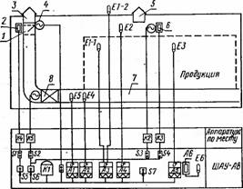

Рис. 1 Технологічна схема автоматичного управління температурним режимом в сховищі з обладнанням [3]

Система містить наступні складові:

* 1, 2 і 4 - змішувальний клапан, підігрівач і виконавчий механізм;
* 3 і 5 - припливна і витяжна шахти;
* 6 - рециркуляційний опалювально-вентиляційний агрегат;
* 7 - вентиляційний канал;
* 8 - припливний вентилятор;
* S1 ... S4 - кнопкові станції;
* Е1 - датчики диференціального терморегулятора А3;
* Е2, Е3, Е4 - датчики терморегуляторів;
* Е5 - датчик пропорційного терморегулятора А1;
* Е6 - біметалічний датчик температури підігріву шафи ШАУ-АВ;
* А6 - електронагрівач;
* S5, S6 - універсальні перемикачі; S7 - вимикач;
* К1 - реле часу;
* К2 ... К5 - магнітні пускачі.

Система для управління мікроклімату в теплиці призначена для підтримки температури заданим шафою керування (ШАК-АВ), та не має можливості змінити налаштовані параметри без втручання спеціалістів.

Недоліком даної системи для її використання в автоматизованій системі керування мікрокліматом є те, що він має обмежений спектр керування параметрами повітря. УРТС виконує керування тільки температурою, це не забезпечує належних умов для зберігання плодоовочевої продукції в задовільному стані.

По причині наявності вище перерахованих недоліків, використання даної системи унеможливлює переробку або реалізацію плодоовочевої продукції через тривалий час.

Сучасною системою контролю мікроклімату є Micro 2004 - це автоматична система зберігання овочів для овочесховищ, що використовує сучасні технології. Інтерфейс системи простий і зрозумілий. Прилад включає в себе просунуті налаштування забезпечення безпеки, а надійність його роботи не викликає ніяких сумнівів. Дана система дозволяє точно управляти системами підтримки і зміни мікроклімату в приміщенні, зберігаючи енергію. У систему входять датчики вологості. Автоматика Micro 2004 використовується і як система сигналізації, попереджаючи про спалах в будівлі, зломі чого-небудь або і зовсім природних катаклізмів. Система може автоматично припинити живлення в усі електроприлади на час, наприклад, грози або шторму.

Micro 2004 можуть бути додатково оснащені системою стеження за змінами і перешкодами в роботах інших систем на овочесховищі. Данні можуть виводитися у вигляді графіків для більш наочного подання інформації.

В системі Micro 2004 використовуються такі пристрої:

1. REMANA-SIN12 - датчик температури

Рекомендується застосовувати: -20 ... 50 ° C

Роз'єми: 2.5 mmІ, від'єднуються

Харчування: 9-28 VDC, max. 100 mA

Розміри: 180 x 125 x 70 mm

Передача даних: RS485

1. REMDIGI-10 - модуль реле

Рекомендується застосовувати: -20 ... 50 ° C

Роз'єми: 2.5 mmІ, від'єднуються

Харчування: 20-28 VDC, max. 200 mA

Розміри: 180 x 90 x 50 mm

Передача даних: RS485

A-Gate - прилад управління MICRO з комп'ютера і для експорту змін системи за весь період зберігання продукції.

Недоліком даної системи для її використання є висока вартість, що унеможливлює використання даної системи в малому та середньому приватному сільськогосподарському бізнесі. Із-за складності конструкції для її встановлення необхідні спеціалісти-монтажники компанії, що розробляє Micro 2004. Оскільки це закордонна компанія встановлення системи спеціалістами даної організаціє є занадто дорого.

**Умови зберігання плодоовочевої сировини.**

Для кожної окремої культури визначені умови зберігання в задовільному стані в складському приміщенні. З наведеної нижче таблиці можна визначити діапазон температури та відносної вологості повітря, які повинна забезпечувати система контролю мікроклімату.

Для тривалого збереження овочів та фруктів для подальшої переробки, потрібне забезпечення умов наведених в табл.1.1.

Табл. 1

Умови збереження свіжих плодоовочів[4]

|  |  |  |  |
| --- | --- | --- | --- |
| Плодоовочева продукція | Температура продукції, ℃ | Відносна вологість, % | Орієнтовний час зберігання, доба |
| Баклажани | +7 … +10 | 85…90 | до 10 |
| Горошок зелений | -0,5 … 0 | 85…98 | до 21 |
| Кабачки | 0 … +4 | 85…90 | до 60 |
| Капуста білокачанна | -1 … 0 | 85…90 | 180-270 |
| Картопля | +2 … +3 | 85…95 | 90-270 |
| Цибуля | -2 … +2 | 65…75 | 30-240 |
| Морква | -0.5 … +0.5 | 90…100 | 30-270 |
| Огірок | +7 … +13 | 90…95 | 10-14 |

З табл.1.1. визначено, в яких діапазонах температури та відносної

вологості повітря автоматизована система керування вентиляцією повинна

забезпечувати зміну показників мікроклімату.

Щодо вологості повітря, то система повинна забезпечувати можливість зміни відносної вологості повітря від 80 до 100%.

Підвищений вміст в атмосфері сховища вуглекислого газу, викликає призуптненя дозрівання плодів, уповільнення і гальмування різних хімічних реакцій, зменшує дію етилену, завдяки чому нівелюються багато негативних процесах в рослинах, і зберігається м'якість і колір овочів та фруктів.

Знижений вміст в атмосфері сховища кисню, уповільнює дихання плодів, зменшує інтенсивність процесів окислення, призупиняє дозрівання овочів і фруктів, збільшує термін зберігання агропродукціі.

Згідно з наведених вимог до вимірювання та керування температуро-вологісними показниками, потрібно розглянути елементну базу, здатну проводити вимірювання в заданих діапазонах.

* 1. **Основні задачі, які виконуються системою контролю мікроклімату та шляхи їх реалізацій**
     1. Призначення автоматизованої системи контролю параметрів мікроклімату

Призначення автоматизованої системи контролю параметрів

мікроклімату плодоовочевого сховища полягає у відслідковуванні поточного стану концентрації газів кисню та вуглекислого газу, температури та вологи в повітряному середовищі, вибір режиму роботи виходячи із технологічних умов використання приміщення, а також керування мікрокліматичними показниками приміщення у режимі реального часу.

Сучасна технологія зберігання плодів і овочів на складах повинна мати повністю автоматизовану систему вентиляції сховищ, бути керованою оператором з пульта, сама проводить забір повітря зовні або зсередини приміщення, охолоджувати або підігрівати повітря, визначати швидкість викиду повітряного потоку, підтримувати вологу, видаляти кисень, вуглекислий газ та етилен. Всі ці дії необхідні для збереження плодів свіжими та твердими.

Враховуючи температуро-вологісні характеристики сховища, рівень концентрації вуглекислого газу, та концентрації кисню, необхідно контролювати мікроклімат за допомогою системи контролю, яка дозволяє в реальному часі отримувати достатньо точну інформацію про стан приміщення. Така система контролю повинна відслідковувати наступні параметри:

* температуру повітря – за допомогою цифрового температурного датчика;
* відносну вологість повітря – за допомогою цифрового датчика вологості;
* рівень насиченості СО2 – за допомогою цифрового газового датчика;
* рівень насиченості О2 – за допомогою цифрового газового датчика;
* ступінь неоднорідності повітря – за допомогою групи датчиків, розміщених в різних частинах та на різній висоті.

Виходячи із актуальної інформації про дані показники мікроклімату в приміщенні, автоматизована система контролю повинна керувати цими

показниками.

Керування буде здійснюватися через систему керування вентиляцією. А так як керування вентиляцією відбувається через вентиляційну камеру, автоматизована система контролю повинна змінювати параметри роботи окремих органів вентиляційної камери задля керування загальними мікрокліматичними умовами в приміщенні.

Отже, основним призначенням автоматизованої системи контролю

параметрів мікроклімату є відслідковування у режимі реального часу

мікрокліматичних показників приміщення та керування ними відповідно до заданих умов.

Основні задачі які виконуються системою контролю повітряного середовища сховища та шляхи їх реалізації

Відповідно до призначення автоматизованої системи

контролю параметрів мікроклімату плодоовочевого сховища, сформовані основні задачі, які повинна вирішувати система. Отже, до основних задач автоматизованої системи контролю вентиляції віднесемо наступні:

* вимірювання температури в складському приміщенні;
* зміна температури в приміщенні за заданим алгоритмом;
* вимірювання рівня вологості;
* зміна рівня вологості;
* можливість керувати параметрами мікроклімату автоматично;
* можливість керувати параметрами мікроклімату вручну;
* наявність запрограмованих режимів зміни мікроклімату в залежності від вимог до умов зберігання.

Розглянемо окремо кожну із цих задач та можливі шляхи їх реалізації.

Моніторинг температури в приміщенні в режимі реального

часу. Вирішення даної задачі здійснюватиметься використанням

термочутливих датчиків, температурну інформацію з яких можна отримувати в цифровому вигляді.

Розрізняють різні типи датчиків в залежності від типу термочутливого елементу:

* термопари;
* терморезистори;
* лінійні аналогові перетворювачі;
* цифрові датчики температури;
* інфрачервоні датчики температури.

Кожен із наведених вище видів датчиків має свої переваги та недоліки.

Керуючись завданнями та вимогами котрим повинен відповідати датчик температури, а також враховуючи такі критерії як компактність, можливість вимірювати температуру в діапазоні від -10 до 50 °С (даний діапазон обумовлений технічними характеристиками вентиляційних камер), розрядом точності 0,5 °С.

Зміна температури в складському приміщенні за заданим алгоритмом. Для вирішення поставленої задачі в системі контролю параметрів мікроклімату необхідно передбачити можливість керування нагрівальним елементом, який конструктивно входить до складу вентиляційної камери.

При виборі системи опалення складу необхідно враховувати нормативні вимоги, що стосуються категорії вибухопожежної та пожежної небезпеки складського приміщення. В складських приміщеннях категорій А, Б і В без виділення пилу і аерозолів застосовують системи повітряного, водяного і парового опалення. Водяне і парове опалення не допускається в приміщеннях, де зберігають речовини, що утворюють при контакті з водою або водяними парами вибухонебезпечні суміші, або речовини, здатні до самозаймання або вибуху (вимога для приміщень категорій А та Б). В складських приміщеннях категорій Г і Д без виділення пилу і аерозолів застосовують повітряне, водяне та парове опалення. Температура теплоносія-води - 150 ° С, пара - 130 ° С. У тих же приміщеннях з підвищеними вимогами до чистоти повітря використовується повітряне та водяне опалення з температурою води 150°С і радіаторами.

В плодоовочевих сховищах використовують системи повітряного опалення. Найбільш розповсюджений нагрівальний елемент, який

використовується для нагріву приточного повітря в вентиляційній камері - ТЕН (трубчастий електронагрівник). Конструкція ТЕН зображена на Рис. 2.

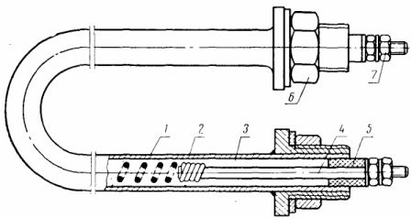

Рис. 2. [6] Трубчастий електронагрівач (ТЕН) герметичного виконання: 1 - ніхромова спіраль, 2 - трубка, 3 - наповнювач, 4 - похідна шпилька, 5 - герметизуюча ущільнювальна втулка, 6 - гайка для кріплення, 7 - виводи.

Зображення сучасного оребренного ТЕН показано на Рис. 3.

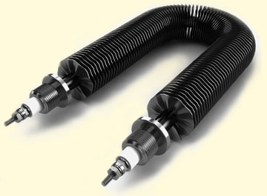

Рис. 3. [7] Промисловий трубчастий електронагрівач

Сканування рівня вологості в режимі реального часу. Для сканування рівня вологості повітря використовують:

* датчики з ємнісним входом;
* датчики з виходом по напрузі;
* датчики з цифровим виходом.

Розробляючи систему контролю мікроклімату плодоовочевого сховища оптимальним рішенням є використання датчиків відносної вологості та температури, які мають усі необхідні електричні компоненти для роботи, та наявний цифровий або аналоговий вихід, який дозволяє зручно та швидко підключити готове рішення датчика в систему. Прикладом такого датчика є DHT22.

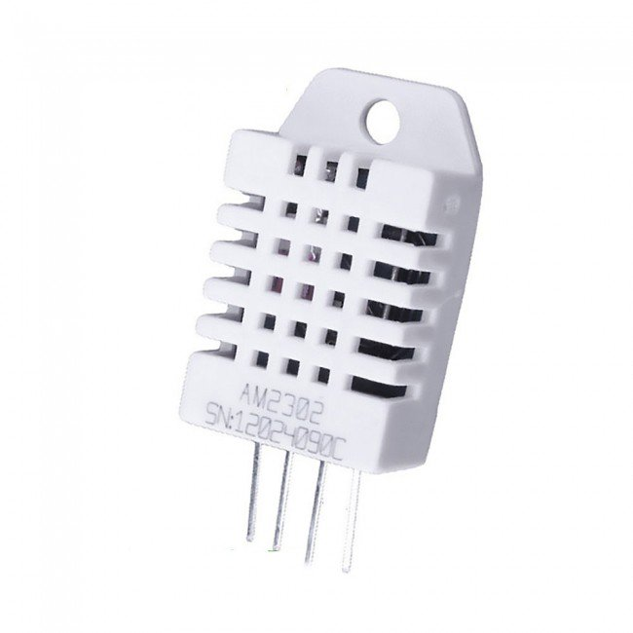

Рис. 4. [8] Датчик вологості та температури DHT22

Даний датчик задовольняє вимогам по вимірюваним параметрам. Діапазон вимірювання вологості від 0% до 100%, та температури від -40 до +125, що повністю покриває необхідний діапазон вимірювання.

Більшість холодильних камер зберігання плодо-овочевої продукції вимагають високої відносної вологості повітря, близько 90-95%. Однак застосування сучасних холодильних агрегатів (низькою температурою холодоагенту) знижує відносну вологість через висушування повітря на холодильних випаровувачах. При цьому, волога стікає в піддон при "розморозці", а повітря стає більш сухим. Сухість повітря камери зберігання призводить до зниження вологи в продукції, що спричиняє її усушку і втрату товарного вигляду. Також змінюється відносна вологість повітря і при вентилювання приміщення. Тому повітря сховищ, особливо обладнаних холодильними агрегатами, необхідно зволожувати.

Складність зволоження холодильних приміщень визначається декількома факторами: необхідна висока відносна вологість повітря, велика щільність завантаження камери, високі вимоги до якості продукції - не допущення "намокання" і як наслідок гниття поверхні продукції від роботи зволожувача.

Для зміни рівня вологості приточного повітря в вентиляційних камерах використовуються зволожувачі повітря. Бувають 4 основні типи зволожувачів повітря: сотові, парові, ультразвукові, із водяним розпиленням.

Парові зволожувачі вносять надлишкову додаткове тепло в камеру; форсунки і диски зрошують повітря та вимагають додаткових камер зрошення при монтажі у вентиляційний канал, а при прямому зволоженні (безпосередньому монтажі в камеру) утворюється великий факел розпилу водяних крапель які неприпустимі в овочесховище. Випарні зволожувачі не здатні підняти вологість до 95-97%, особливо при низьких температурах.

Для розробки системи контролю параметрів мікроклімату приймається,

що дана система буде працювати із ультразвуковими зволожувачами повітря,

так як вони:

* можуть бути вмонтовані у вентиляційну камеру або у вентиляційний канал;
* реалізують керований процес адіабатного зволоження, який забезпечує економію води та електроенергії;
* виключають появу мікроорганізмів в резервуарі;
* володіють високою точністю підтримки заданого рівня вологості.

Мілкий водяний туман за допомогою ультразвукового дроблення води. Необхідно відзначити, що ці системи зволоження спроектовані спеціально для холодильних камер зберігання і мають незаперечні переваги. Утворений водяний туман дуже летючий, що не осідає на продуктах зберігання, добре дрейфує по камері з повітряними потоками і рівномірно випаровуються, доносячи вологу до всіх зон приміщення.

Для контролю рівня вуглекислого газу в повітрі необхідно, при проектуванні системи збору параметрів мікроклімату, використати спеціалізований датчик вуглекислого газу.

Для забезпечення точних вимірів необхідно обрати датчик показники якого не будуть залежати від вологості повітря. Оскільки вологість повітря для різних типів плодоовочевої продукції необхідна різна, на високому рівні 80% та більше.

Прикладом якісного датчика вуглекислого газу є TGS4161.

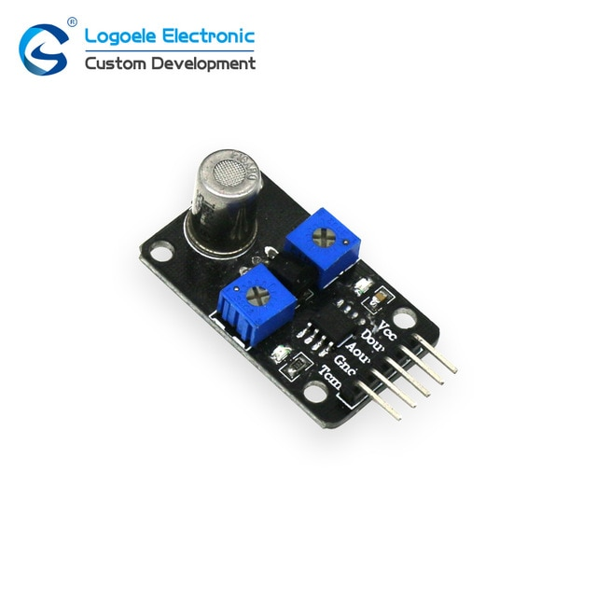

Рис. 5 Модуль з датчиком вуглекислого газу TGS4161

Датчик являє собою електрохімічний осередок для роботи якої потрібна висока температура. Датчик має аналоговий вихід. Температура забезпечується вбудованим в датчик нагрівачем потужністю приблизно 0,2Вт. Напруга на осередку при концентрації СО2 350ppm і нижче має стабільне значення, а коли концентрація СО2 зростає, напруга на осередку теж змінюється, а саме зменшується. Для узгодження високого вихідного опору осередки і з метою посилення напруги застосовані ОУ. Необхідне калібрування пристрою для забезпечення точних вимірів.

**Розробка структурної схеми пристрою контролю мікроклімату плодоовочевого сховища.**

По вимогам визначеним в попередньому розділі, розроблено структурну схему даної системи.

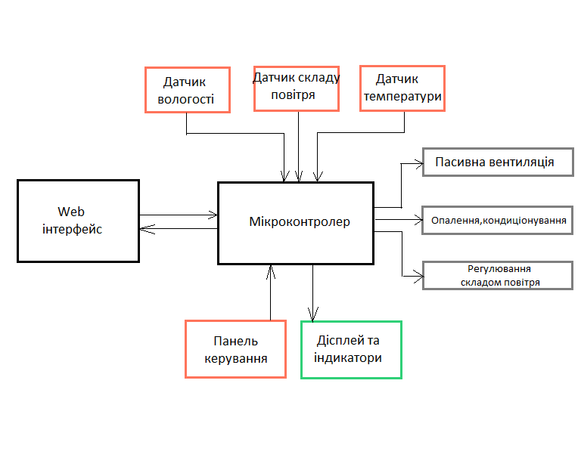

Рис. 7. Структурна схема автоматизованою системою контролю мікроклімату

Модуль керування, відповідно до рис. 7, складається з 10 блоків, які

мають наступне призначення.

Мікропроцесорний блок – головний обчислювальний блок пристрою,

який обробляє всю вхідну інформацію, здійснює вплив на інші структурні

блоки пристрою, формує та відправляє на сервер пакети інформації.

WEB інтерфейс – засіб записувати поточний стан системи, на кожному етапі, на віддалений сервер.

LCD дисплей та індикатори – засоби виводу інформації. Проводить індикацію функціонального стану інших блоків пристрою.

Датчик температури – відслідковує поточну температуру та містить усю необхідну елементну базу для коректної роботи температурного датчика.

Датчик вологості – відслідковує поточний рівень вологості та передає інформацію про нього на мікропроцесорний блок.

Датчик рівня вуглекислого газу – відслідковує поточний рівень вуглецю в повітрі та передає його на мікропроцесорний блок.

Виконавчі блоки, до яких відносяться: пасивна вентиляція, кондиціонування, обігрів та система керування складом повітря – це система виконавчих пристроїв, що отримують керуючі сигнали від мікропроцесора та призначені для забезпечення необхідних параметрів мікроклімату складського приміщення плодоовочевого сховища.

Розроблена структурна схема приладу забезпечує виконання поставлених завдань в попередньому розділі в повному обсязі.

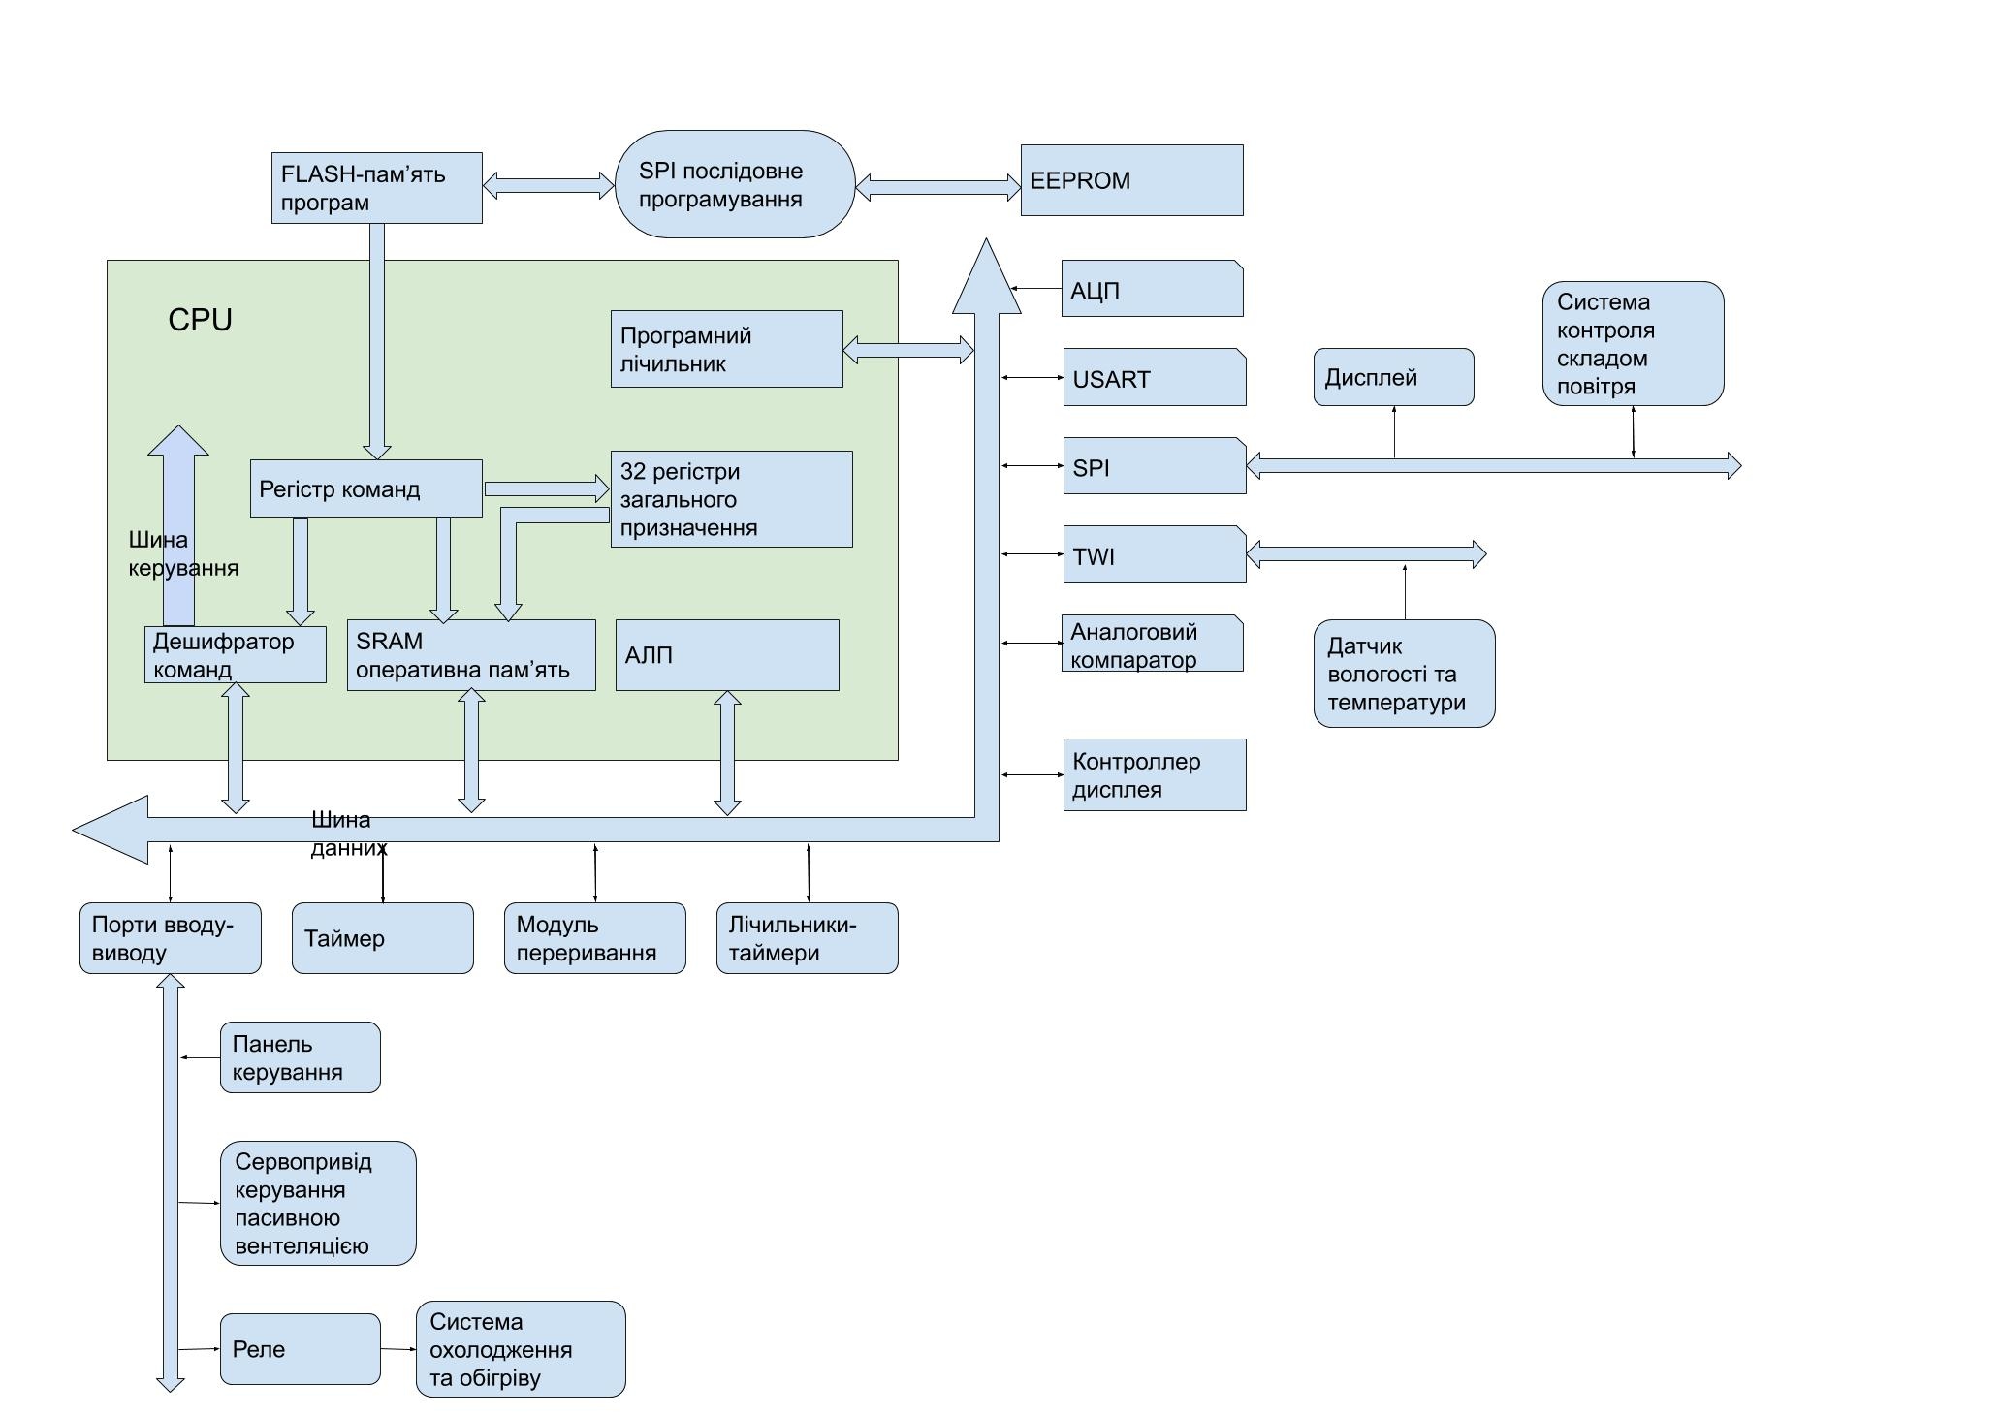

Рис.2 Функціональна схема.

Шина даних має 32 біта, шина адресу - 24 біта.

Використовуючи інтерфейси SPI та I2C(TWI) пристрій має змогу передавати інформацію в двонаправленому режимі.

Послідовний протокол обміну даними I2C (також називають IIC - Inter-Integrated Circuits, міжмікросхемне з'єднання) використовує для передачі даних дві двонаправлені лінії зв'язку, які називаються шина послідовних даних SDA (Serial Data) і шина тактування SCL (Serial Clock). Також є дві лінії для живлення. Шини SDA і SCL підключаються до шини живлення через резистори. У мережі є один керуючий пристрій (Master), який ініціалізує передачу даних і генерує сигнали синхронізації. У мережі також є керовані пристрої (Slave), які передають дані по запиту керуючого. У кожного керованого пристрою є унікальна адреса, за якою керуючий звертається до нього. Адреса пристрою вказується в документації. До однієї шині I2C може бути підключено до 127 пристроїв, в тому числі кілька керуючих.

SPI використовує чотири лінії для обміну інформацією: тактовий сигнал від керуючого пристрою Serial Clock, лінія вибору керованого пристрою Slave Select, передача даних від керуючого пристрою до керованого пристрою використовується MISO, лінія даних від керуючого пристрою до керованого використовується MOSI.

Пристроям, котрим немає необхідності в використанні цифрових інтерфейсів, використовуються піни вводу/виводу цифрових сигналів.

Flash пам’ять програм - пам'ять об'ємом 32 кБ. Основне сховище для команд. Під час завантаження програми, контролер завантажує програму виконання в дану пам’ять. 2кб з даного пулу пам'яті відводиться на bootloader- програму, яка виконує ініціалізацією системи, завантаження через USB і запуску виконуючої програми.

SRAM - енерго-залежна пам'ять об'ємом 2 кБ. Зберігаються змінні і об'єкти, створенні в ході роботи програми.

EEPROM - енерго-незалежна пам'ять обсягом 1кб. В ній зберінаються дані, що не видаляються при виключенні контролера. Обмеження циклів перезапису, властивих технології EEPROM. Гарантований життєвий цикл 100 000 операцій запису/стирання.

Регістр команд - регістр керуючого пристрою мікроконтролера, призначений для зберігання коду команди на період часу, необхідний для її виконання(32 8-бітових регістра загального призначення).

Арифметико-логічний пристрій (АЛП) - блок процесора, який під керуванням пристрою керування служить для виконання арифметичних і логічних перетворень.